SPRAWOZDANIE Z REALIZACJI PROGRAMU WSPÓŁPRACY Z ORGANIZACJAMI POZARZĄDOWYMI ORAZ PODMIOTAMI PROWADZĄCYMI
DZIAŁALNOŚĆ POŻYTKU PUBLICZNEGO ZA ROK 2025
I. WPROWADZENIE

Program współpracy to najważniejszy dokument regulujący zasady współdziałania samorządu z organizacjami pozarządowymi. Rada Miejska Tomaszowa Mazowieckiego co roku przyjmuje go wyznaczając nowe cele i założenia.
Program współpracy z organizacjami pozarządowymi oraz podmiotami prowadzącymi działalność pożytku publicznego na rok 2025 został przyjęty Uchwałą XI/79/2024 Rady Miejskiej Tomaszowa Mazowieckiego z dnia 28 listopada 2024 roku. Określono w nim roczne cele, przedmiot i formy współpracy oparte na zasadach pomocniczości, partnerstwa, suwerenności stron, efektywności, uczciwej konkurencji oraz jawności w zakresie wykonywania zadań publicznych. Dokument ten stanowił również podstawę do dysponowania środkami publicznymi zaplanowanymi w budżecie miasta.
Treści zawarte w niniejszym sprawozdaniu świadczą o tym, iż Gmina Miasto Tomaszów Mazowiecki nie tylko podejmuje współpracę z organizacjami pozarządowymi dla wypełnienia prawnego obowiązku, ale także ze względu na świadomość roli tych podmiotów, jaką pełnią w lokalnej społeczności.
Urząd Miasta w Tomaszowie Mazowieckim współpracował w 2025 roku z podmiotami pozarządowymi w sposób finansowy i pozafinansowy w sferze zadań publicznych, wymienionych w art. 4 ust. 1 ustawy o działalności pożytku publicznego i o wolontariacie, a także w trybie innych ustaw w zakresie:
- pomocy społecznej, w tym pomocy rodzinom i osobom w trudnej sytuacji życiowej oraz wyrównywania szans tych rodzin i osób,
- wspierania rodziny i systemu pieczy zastępczej,
- podtrzymywanie i upowszechnianie tradycji narodowej, pielęgnowanie polskości oraz rozwoju świadomości narodowej, obywatelskiej i kulturowej,
- działalności na rzecz osób w wieku emerytalnym,
- działalności na rzecz dzieci i młodzieży, w tym wypoczynek dzieci i młodzieży,
- kultura, sztuka, ochrona dóbr kultury i dziedzictwa narodowego,
- kultura fizyczna i rekreacja,
- przeciwdziałania uzależnieniom i patologiom społecznym - zwalczanie narkomanii,
- porządek i bezpieczeństwo publiczne,
- przeciwdziałania uzależnieniom i patologiom społecznym - przeciwdziałanie alkoholizmowi,
- działalność na rzecz rodziny, macierzyństwa, upowszechniania praw dziecka.

W rozdziale 10 Programu współpracy na rok 2025 szczegółowo określono sposób oceny jego realizacji, wraz z następującymi wskaźnikami:
  - liczbę otwartych konkursów ofert,
  - liczbę ofert złożonych na realizację zadań publicznych,
  - liczbę umów zawartych na wsparcie i powierzenie realizacji zadań publicznych,
  - liczbę zadań, których realizację zlecono organizacjom pozarządowym,
  - liczbę organizacji pozarządowych, z którymi zawarto umowy na realizację zadania publicznego,
  - wysokości udzielonych dotacji w poszczególnych obszarach zadaniowych,
  - całkowity koszt realizacji zadań zleconych organizacjom pozarządowym.

Program współpracy w 2025 roku służył do zwiększania skuteczności i efektywności wykonywania zadań publicznych oraz szeroko rozumianej współpracy, a także rozwijał i wzmacniał pozycję podmiotów społecznych działających lokalnie. Potwierdził dążenie do partnerskiej współpracy w zakresie realizacji inicjatyw służących mieszkańcom Tomaszowa Mazowieckiego. Wykonanie założeń Programu przyczyniło się do wzmocnienia interesów obu sektorów, a przede wszystkim lokalnej społeczności.
- WSPÓŁPRACA FINANSOWA

Prezydent Miasta Tomaszowa Mazowieckiego, kontynuując wieloletnią współpracę z podmiotami sektora pozarządowego, także w 2025 roku zlecał im zadania własne, zgodnych z ustawą o działalności pożytku publicznego i o wolontariacie.
Współpraca przebiegała również na podstawie przepisów:
- ustawy z dnia 27 sierpnia 2009 r. o finansach publicznych;
- ustawy z dnia 24 stycznia 1991 r. o ochronie przeciwpożarowej;
- ustawy z dnia 25 czerwca 2010 r. o sporcie;
- ustawy z dnia 11 września 2019 r. o prawo zamówień publicznych
- Ustawa o działalności pożytku publicznego i o wolontariacie
Zgodnie z trybem zlecania zadań publicznych wynikających z ustawy z dnia 24 kwietnia 2003 r. o działalności pożytku publicznego i o wolontariacie Prezydent Miasta łącznie ogłosił 7 otwartych konkursów ofert. Realizacja zadań przebiegała zarówno w formie wsparcia (dofinansowano 17 zadań) jak i powierzenia (sfinansowano 1 zadanie). Brak złożonych ofert z własnej inicjatywy. W trybie innych ustaw przekazano do realizacji 3 zadania własne.

Schemat nr 1. Liczba zleconych zadań publicznych w 2025 r. z podziałem na formę ich zlecania.

Tryb uproszczony
Zgodnie z art. 19a ustawy z dnia 24 kwietnia 2003 roku o działalności pożytku publicznego i o wolontariacie na realizację zadania publicznego w trybie uproszczonym złożono łącznie 9 ofert na łączną wartość 66.720,00 zł., które zostały zrealizowane przez poniższe podmioty:

L.p. | Nazwa stowarzyszenia | Tytuł zadania | dotacja przekazana | Dotacja wykorzystana
1. | Tomaszowskie Centrum Sportu Sp. z o.o. | „Tomaszowskie Mistrzostwa Młodzików” | 10 000,00 | 10 000,00
2. | Fundacja „Widzieć Więcej” | Przełamujemy bariery. Sport i rekreacja osób niewidomych i słabowidzących z terenu miasta Tomaszowa Mazowieckiego | 4 000,00 | 4 000,00
3. | Ognisko Towarzystwa Krzewienia Kultury Fizycznej „OLIMP” w Tomaszowie Mazowieckim | Amatorskie Mistrzostwa Tomaszowa Mazowieckiego w kręglach | 5 920,00 | 5 920,00
4. | Tomaszowskie Centrum Sportu sp. z o. o. | Zawody łyżwiarskie im. Marka Łakomskiego | 10 000,00 | 10 000,00
5. | Ognisko Towarzystwa Krzewienia Kultury Fizycznej „OLIMP” w Tomaszowie Mazowieckim | Amatorskie Mistrzostwa Tomaszowa Mazowieckiego w kręglach | 4 800,00 | 4 800,00
6. | Uczniowski Klub Sportowy „Trzynastka - Joker” | „Aktywni jak dawniej” - cykl zajęć i zawodów sportowych dla dzieci i młodzieży | 10 000,00 | 8 538,70
7. | Fundacja „Baila Musica Cultura” | Carribean Festival Cuba Dominicana Columbia 2025 - edycja III | 10 000,00 | 10 000,00
8. | Fundacja Nocna Jazda Tomaszów Mazowiecki | zadanie pt. Nocna Jazda vs KPP Tomaszów Mazowiecki - Tylko trzeźwym dojedziesz do celu” | 10 000,00 | 6 500,00
9. | Związek Harcerstwa Polskiego - Chorągiew Łódzka Hufiec ZHP w Tomaszowie Mazowieckim | na organizację Festiwalu Piosenki Patriotycznej „Zielona nuta” | 2 000,00 | 2 000,00
Razem |  |  | 66 720,00 | 61 758,70
Tabela nr 1. Wysokość dotacji przekazanych w trybie uproszczonym.
Otwarte konkursy ofert
W roku 2025 współpraca finansowa Gminy Miasto Tomaszów Mazowiecki zlecona na podstawie otwartych konkursów i w trybie innych ustaw przebiegała w obrębie następujących obszarów działalności pożytku publicznego:
Lp. | Obszar pożytku publicznego | Liczba zadań
1. | pomoc społeczna, w tym pomoc rodzinom i osobom w trudnej sytuacji życiowej oraz wyrównywania szans tych rodzin i osób | 1
2. | wspieranie rodziny i systemu pieczy zastępczej | 2
3. | podtrzymywanie i upowszechnianie tradycji narodowej, pielęgnowanie polskości oraz rozwoju świadomości narodowej, obywatelskiej i kulturowej | 1
4. | działalność na rzecz osób w wieku emerytalnym | 1
5. | działalność na rzecz dzieci i młodzieży, w tym wypoczynek dzieci i młodzieży | 2
6. | kultura, sztuka, ochrona dóbr kultury i dziedzictwa narodowego | 2
7. | kultura fizyczna i rekreacja | 2
8. | przeciwdziałanie uzależnieniom i patologiom społecznym - zwalczanie narkomanii | 1
9. | porządek i bezpieczeństwo publiczne | 1
10. | przeciwdziałanie uzależnieniom i patologiom społecznym - przeciwdziałanie alkoholizmowi | 4
OGÓŁEM |  | 17

Tabela nr 2. Liczba zadań publicznych w poszczególnych obszarach pożytku publicznego.

Na zadania publiczne w trybie ustawy o działalności pożytku publicznego i o wolontariacie wpłynęło łącznie 45 ofert, w tym:
- 40 ofert z zakresu zadań Wydziału Spraw Społecznych i Rodziny,
- 5 ofert z zakresu zadań Wydziału Kultury i Sportu.
Łącznie 2 oferty rozpatrzono negatywnie ze względu na nieprawidłowy termin realizacji zadania.
Po rozpatrzeniu otwartych konkursów ofert ogółem w 2025 r. zawarto 55 umów w tym 23 umowy na realizację zadań publicznych z zakresu zadań Wydziału Kultury i Sportu oraz 32 umowy na realizację zadań publicznych z zakresu zadań Wydziału Spraw Społecznych i Rodziny. Natomiast w trybie uproszczonym zostało zawartych 9 umów w tym 8 z zakresu zadań Wydziału Spraw Społecznych i Rodziny i 1 z zakresu zadań Wydziału Kultury i Sportu.
Miasto w 2025 roku współpracowało z 43 organizacjami pozarządowymi, zlecając im realizację zadań publicznych.
Dotacje na poszczególne obszary wykazano w poniższej tabeli. Szczegółowy wykaz dotacji wydatkowanych przez organizacje pozarządowe i podmioty prowadzące działalność pożytku publicznego w 2025 roku, stanowi załącznik nr 1 do niniejszego sprawozdania.

Lp. | Obszary współpracy | Dotacje wykorzystane w 2023 | Dotacje wykorzystane w 2024 | Dotacje wykorzystane w 2025
1. | pomoc społeczna, w tym pomoc rodzinom i osobom w trudnej sytuacji życiowej oraz wyrównywania szans tych rodzin i osób | 507 720,19 | 590 962,19 | 658 205,38
2. | wspieranie rodziny i systemu pieczy zastępczej | 180 000,00 | 183 000,00 | 200 000,00
3. | podtrzymywanie i upowszechnianie tradycji narodowej, pielęgnowanie polskości oraz rozwoju świadomości narodowej, obywatelskiej i kulturowej | 11 000,00 | 6 000,00 | 6 000,00
4. | działalność na rzecz osób w wieku emerytalnym | 55 000,00 | 70 000,00 | 65 000,00
5. | działalność na rzecz dzieci i młodzieży, w tym wypoczynek dzieci i młodzieży | 305 827,30 | 286 600,00 | 295 540,00
6. | kultura, sztukę, ochronę dóbr kultury i dziedzictwa narodowego | 16 909,65 | 13 000,00 | 21 000,00
7. | porządek i bezpieczeństwo publiczne | 10 000,00 | 10 000,00 | 10 000,00
8. | kultura fizyczna i rekreacja | 2 397 000,00 | 2 372 754,01 | 2 600 000,00
9. | przeciwdziałanie uzależnieniom i patologiom społecznym – zwalczanie narkomani | 30 000,00 | 30 000,00 | 32 000,00
10. | przeciwdziałanie uzależnieniom i patologiom społecznym – przeciwdziałanie alkoholizmowi | 603 472,02 | 578 270,25 | 579 144,49
11. | działalność na rzecz rodziny | 2 000,00 | 0,00 | 0,00
SUMA |  | 4 118 929,16 | 4 140 586,45 | 4 466 889,87

Tabela nr 3. Wysokość dotacji przekazanych w trybie otwartych konkursów ofert z podziałem na obszary współpracy.
Monitoring prawidłowości realizacji zadań wykonywanych przez organizacje pozarządowe polegał na:
- oficjalnej korespondencji kierowanej do podmiotów, w celu złożenia wyjaśnień i udzielenia informacji na temat realizowanego zadania,
- analizie sprawozdań z realizacji zadań, składanych przez organizacje, które otrzymały dotacje.
Wszystkie sprawozdania złożone przez podmioty sektora pozarządowego zostały rozliczone i przyjęte. W 2025 roku Prezydent Miasta przyznał organizacjom pozarządowym środki z budżetu miasta Tomaszowa Mazowieckiego w trybie otwartych konkursów ofert o łącznej wysokości 4 474 055,00 zł. Faktycznie wykorzystana kwota stanowi łączną wartość 4 466 889,87 zł, która została wyliczona po zatwierdzeniu sprawozdań końcowych pismami zatwierdzającymi rozliczenie dotacji.
Przyczyny zwrotów środków publicznych przez Zleceniobiorców:
- dotacja nie została wykorzystana w całości ze względu na uzyskanie dodatkowych środków/materiałów z innych źródeł bądź z własnych zasobów,
- częściowe zmniejszenie rzeczowego zakresu działań.
Projektem partnerskim realizowanym przy współpracy z organizacjami pozarządowymi był projekt Tomaszowskie Centrum Usług Środowiskowych dla seniorów. Partnerami byli: Centrum Promocji i Rozwoju Inicjatyw Obywatelskich OPUS oraz Fundacja Dwa Skrzydła.
Inne formy współpracy finansowej
- Ustawy o ochronie przeciwpożarowej
Dotacja podmiotowa zgodnie z art. 32 ustawy z 24 stycznia 1991 r. o ochronie przeciwpożarowej dla Ochotniczej Straży Pożarnej z terenu Miasta - wydatkowana kwota 37.363,76 zł.
- Ochotniczej Straży Pożarnej w Tomaszowie Mazowieckim - Białobrzegi - 3.500,00 zł,
- Ochotniczej Straży Pożarnej w Tomaszowie Mazowieckim - Ludwików - 21.246,76 zł,
- Ochotniczej Straży Pożarnej w Tomaszowie Mazowieckim - Nagórzyce - 12.617,00 zł.
- Ustawy o sporcie
Do pozostałych trybów zlecania zadań publicznych można zaliczyć przekazywanie dotacji dla organizacji pozarządowych w ramach uchwały dotyczącej przyznawania dotacji, udzielania stypendiów sportowych oraz innych form wspierania tomaszowskiego sportu. W tym obszarze w 2025 roku stowarzyszenia otrzymały na zadanie dotacje z budżetu miasta w łącznej wysokości 2 600 000,00 zł. (załącznik nr 1).
- Prawo zamówień publicznych

W roku 2025 Miasto Tomaszów Mazowiecki kontynuowało realizację zadań w formie zakupu usług społecznych i zawarło 15 umów z zakresu zadań Wydziału Spraw Społecznych i Rodziny na łącznej wysokości 123.499,98 zł w tym:

- USŁUGI Z ZAKRESU PORZĄDKU I BEZPIECZEŃSTWA PUBLICZNEGO

Przedmiot zamówienia: usługa prowadzenia profilaktycznej działalności w zakresie bezpieczeństwa na drogach, nauce bezpiecznej jazdy dla kierowców

Automobilklub Tomaszowski - 8.000,00
- USŁUGI Z ZAKRESU POMOCY SPOŁECZNEJ
- Przedmiot zamówienia: usługa prowadzenia działań w zakresie edukacji i integracji osób w zakresie diabetologii:
- Polskie Stowarzyszenie Diabetyków Oddział Miejsko - Powiatowy - 10.000,00
- Polskie Stowarzyszenie Diabetyków Koło Miejskie Nr 2 - 10.000,00
- Przedmiot zamówienia: usługa prowadzenia działań w zakresie edukacji i integracji osób w zakresie niewidomych i słabowidzących
- Polski Związek Niewidomych Koło Nr 21 w Tomaszowie Maz. - 3.000,00
- Fundacja „Widzieć Więcej” - 9.000,00
- Przedmiot zamówienia: usługa prowadzenia działań w zakresie edukacji i integracji osób w zakresie niedosłyszących i głuchoniemych
- Polski Związek Głuchych - 3.999,98
- Przedmiot zamówienia: usługa prowadzenia działań w zakresie edukacji i integracji osób w zakresie mastektomii oraz innych form profilaktyki
- Tomaszowskie Stowarzyszenie Amazonek - 16.000,00
- USŁUGI Z ZAKRESU DZIAŁALNOŚCI NA RZECZ RODZINY

1) Wsparcie działań z zakresu działalności na rzecz rodziny, macierzyństwa, upowszechniania praw dziecka
- Stowarzyszenie Absolutna Bliskość - 2.000,00
- USŁUGI Z ZAKRESU PRZECIWDZIAŁANIA UZALEŻNIENIOM I PATOLOGIOM SPOŁECZNYM – PRZECIWDZIAŁANIE ALKOHOLIZMOWI:
1) „Promowania aktywnych form spędzania wolnego czasu przez rodziny, dzieci i młodzież poprzez finansowanie zajęć, imprez, zawodów sportowych” na poniższe działania:
- Przedmiot zamówienia: Organizacja Dnia Dziecka z Akademią RKS Lechia dnia 02.06.2025

Tomaszowskie Centrum Sportu Sp. z o.o. - 5.000,00
- Przedmiot zamówienia: Turniej koszykówki JUZOMA UBL 3x3 StreetBall vol.2 w dniu 14.06.2025

Stowarzyszenie „Wygramy Opoczno” - 10.000,00
- Przedmiot zamówienia: Turniej Piłki Nożnej o Puchar Prezydenta Miasta Tomaszowa Mazowieckiego w dniu 14.06.2025 oraz Turniej Piłki Plażowej o Puchar Prezydenta Miasta Tomaszowa Mazowieckiego w dniu 15.06.2025

- Tomaszowskie Centrum Sportu Sp. z o.o. - 10.000,00
- Przedmiot zamówienia: 30. Wielki Finał Ogólnopolskich Mistrzostw w Minisiatkówce im. Marka Kisiela o Puchar Kinder Joy of moving w dniach 28.06. - 01.07.2025

- Tomaszowskie Centrum Sportu Sp. z o.o. - 6.500,00
- Przedmiot zamówienia: organizacja Turnieju w piłce siatkowej im. Wiesława Gawłowskiego

Tomaszowskie Centrum Sportu Sp. z o.o. - 10.000,00
- Przedmiot zamówienia: organizacja Turnieju Mikołajkowego w dniach 6-7.12.2025 r.

Tomaszowskie Centrum Sportu Sp. z o.o. - 5.000,00
- Przedmiot zamówienia: Zawody dla dzieci z Tomaszowa Mazowieckiego w wieku 6-14 lat w łyżwiarstwie szybkim o Puchar Prezydenta Miasta Tomaszowa Mazowieckiego w dniu 14.12.2025 r.

Tomaszowskie Centrum Sportu Sp. z o.o. - 15.000,00

III. WSPÓŁPRACA POZAFINANSOWA
Merytoryczna współpraca samorządów i organizacji może mieć bardzo wiele form. W ustawie wymieniono kilka, nie zamykając ich katalogu i dając organom administracji publicznej możliwość ich rozszerzania. Wymienione w ustawie przykładowe formy współpracy to:
- wzajemne informowanie się o planowanych kierunkach działalności,
- konsultowanie z organizacjami pozarządowymi projektów aktów normatywnych w dziedzinach dotyczących działalności statutowej tych organizacji,
- konsultowanie projektów aktów normatywnych dotyczących sfery pożytku publicznego z radami pożytku publicznego,
- tworzenie wspólnych zespołów doradczych i inicjatywnych, komisji składających się z przedstawicieli sektora pozarządowego i administracji publicznej,
- komisje konkursowe do przeprowadzenia i rozstrzygnięcia otwartych konkursów ofert na realizację zadań publicznych.
Obok wymienionych w ustawie przykładów, wypracowano szereg innych możliwości współdziałania z III sektorem. Mając świadomość posiadanych możliwości materialnych i merytorycznych, Prezydent Miasta Tomaszowa Mazowieckiego wspólnie z podmiotami pozarządowymi podejmował w 2025 roku różnorodne działania, zmierzające do wzmacniania społecznej aktywności.

Schemat nr 2. Wykaz form współpracy pozafinansowej.
Współpraca pozafinansowa odbywała się w następujących formach:

FORMA INFORMACYJNA

- prowadzono konsultacje społeczne dotyczących sfery działalności pożytku publicznego,
- informowano i wspierano organizacje w ubieganiu się o pozyskiwanie funduszy ze środków pozabudżetowych,
- przyjmowano pisemne propozycje realizacji zadań publicznych planowanych na 2026 r.,
- udostępniano informacje o działalności lokalnych organizacji w portalach internetowych Urzędu Miasta,
- prowadzono bezpłatne doradztwo i udzielano pomocy merytorycznej,
- komunikowano się za pomocą skrzynki e-mailowej,
- prowadzono Biuro Lokalne w Tomaszowie Mazowieckim - Punkt Wsparcia dla Organizacji Pozarządowych.

FORMA PROMOCYJNA

- współorganizowano XVIII Piknik Organizacji Pozarządowych LOKALNI NIEBANALNI,
- przeprowadzono XIII edycję kampanii promującej przekazywanie 1,5% podatku dochodowego na rzecz tomaszowskich organizacji pożytku publicznego pod hasłem: „A gdy nadchodzi pora PIT-owa, wpisz 1,5% dla Tomaszowa”,
- włączano się w organizację imprez promujących działalność wolontariacką,
- na wniosek organizacji wyróżniano w formie statuetek, pucharów i dyplomów najbardziej aktywnych działaczy NGO,
- przyznanie dla najbardziej aktywnych wolontariuszy z organizacji pozarządowych nagrody i tytułu „WOLONTARIUSZA ROKU 2025”,

FORMA ORGANIZACYJNA

- realizowano wspólne projekty na rzecz społeczności lokalnych, w szczególności z zakresu kultury, sportu, rekreacji, ochrony zdrowia, upowszechniania tradycji narodowych, podejmowano inicjatywy integrujące sektor publiczny i pozarządowy w zakresie zadań ważnych dla lokalnego rozwoju (współorganizacja imprez patriotycznych, podejmowanie działań partnerskich np. Piknik LOKALNI NIEBANALNI, Dzień Seniora),
- udział w komisjach konkursowych.

FORMA TECHNICZNA

- udostępniano pomieszczenia i użyczano sprzęt multimedialny do realizacji działań na rzecz społeczności lokalnych, stanowiący zasoby Gminy Miasto Tomaszów Mazowiecki.
- Miejska Rada Działalności Pożytku Publicznego w Tomaszowie Mazowieckim
Miejska Rada Działalności Pożytku Publicznego w Tomaszowie Mazowieckim w roku 2025 kontynuowała VI kadencję, w ramach której odbyły się dwa posiedzenia stacjonarne. Odbyły się również wybory do VII kadencji i w ramach tej kadencji odbyło się jedno spotkanie stacjonarne. Miejska Rada Działalności Pożytku Publicznego jako społeczny organ opiniodawczo - doradczy w zakresie działalności pożytku publicznego, podejmuje działania zmierzające do rozwoju lokalnego sektora pozarządowego. Wszystkie spotkania miały charakter otwarty. Miejska Rada Działalności Pożytku Publicznego w 2025 roku:
- odbyła 3 spotkania w ramach swoich posiedzeń,
- skonsultowała projekty uchwał w sprawie przyjęcia programu współpracy z organizacjami pozarządowymi oraz podmiotami prowadzącymi działalność pożytku publicznego na rok 2026,
- konsultowała Regulamin Przyznawania Nagrody i Tytułu „Wolontariusza Roku 2025”,
- podjęła 2 uchwały dotyczące Konkursu Kreatywności Społecznej LOKALNI NIEBANALNI,
- przeprowadziła Konkurs Kreatywności Społecznej Lokalni Niebanalni,
- współorganizowała Piknik Organizacji Pozarządowych Lokalni Niebanalni,
- zorganizowała kampanię społeczną „A gdy nadchodzi pora PIT-owa, wpisz 1,5% dla Tomaszowa”,
- wzięła udział w spotkaniu Ciał Dialogu „RADY DLA RADY”, w którym uczestniczyli członkowie Rady Pożytku Publicznego, Rady Seniorów oraz Rady Młodzieżowej z Tomaszowa Mazowieckiego połączone z warsztatami z ekspertami.
Podsumowanie Kampanii 1,5%
Z inicjatywy Miejskiej Rady Działalności Pożytku Publicznego i Prezydenta Miasta Tomaszowa Mazowieckiego już po raz trzynasty zorganizowano kampanię społeczną pod hasłem „A gdy nadchodzi pora PIT-owa, wpisz 1,5% dla Tomaszowa”. Najistotniejszym celem tej akcji było zwiększenie świadomości mieszkańców o możliwości przekazywania 1,5% podatku na rzecz lokalnych organizacji pożytku publicznego.
W ramach kampanii dostępna była na stronie internetowej Urzędu Miasta w Tomaszowie Mazowieckim wersja Rozlicz PIT - wspieraj lokalnie. Odbywały się również bezpłatne dyżury księgowych w siedzibach organizacji.
Liczba zeznań podatkowych za 2024 rok wyniosła 33.298 szt. z odliczeniem 1,5 % podatku na rzecz organizacji pożytku publicznego.
Ogólna kwota przekazanych środków 1,5% podatku należnego za rok podatkowy 2024, w tym dla organizacji z Tomaszowa Mazowieckiego i powiatu tomaszowskiego stanowiła w 2025 r. kwotę w wysokości 815.238,40 zł.

Konkurs Kreatywności Społecznej LOKALNI NIEBANALNI
Kolejnym działaniem podjętym przez Miejską Radę Działalności Pożytku Publicznego był Konkurs Kreatywności Społecznej LOKALNI NIEBANALNI - XIII edycja. Celem Konkursu była promocja społecznego zaangażowania i aktywności mieszkańców Tomaszowa Mazowieckiego, informowanie o akcjach i programach społecznych, które zostały zrealizowane z udziałem organizacji pozarządowych, społecznych grup nieformalnych, instytucji oraz niezrzeszonych mieszkańców Tomaszowa Mazowieckiego, popularyzacja i wspieranie rozwoju partnerskiej współpracy społecznej oraz promowanie działań wolontariackich.

W ramach Konkursu nagrody przyznano w trzech kategoriach:
Konkurs Kreatywności Społecznej „LOKALNI NIEBANALNI”
(XIII edycja)

Kategoria „INICJATYWA SPOŁECZNA 2025”

Nagrodę otrzymała Fundacja Affidea Nu-Med za inicjatywę: Piknik profilaktyczny oraz charytatywny bieg „Z MIŁOŚCI DLA ZDROWIA”.
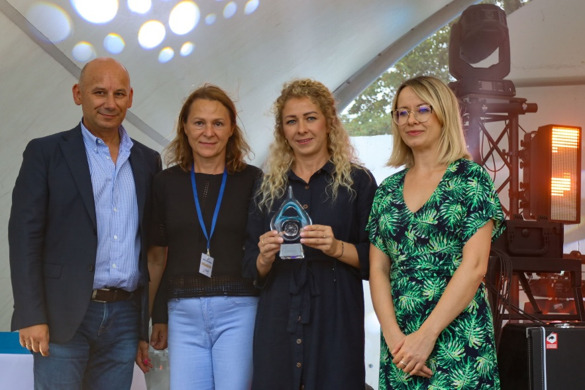
Nagrodzona inicjatywa to organizacja Pikniku profilaktycznego oraz charytatywnego biegu „Z MIŁOŚCI DLA ZDROWIA”, który odbył się 15.06.2024 r. w Tomaszowie Mazowieckim. Wydarzenie to zgromadziło lokalną społeczność wokół tematów związanych z profilaktyką zdrowotną oraz aktywnością fizyczną. Piknik obejmował pokazy pierwszej pomocy, samobadania piersi, prelekcje edukacyjne, konsultacje ze specjalistami. Odbyły się również bezpłatne badania znamion i pieprzyków, analizę składu masy ciała, pomiar ciśnienia tętniczego oraz poziomu cukru we krwi. Imprezie towarzyszyły także atrakcje dla dzieci. Natomiast bieg był elementem aktywizującym uczestników do wspólnej zabawy i ruchu na świeżym powietrzu.

Kategoria „PARTNERSTWO SPOŁECZNE 2025”

Nagrodę otrzymała Galeria Tomaszów i Tomaszów Mazowiecki „Nasz Wspólny Dom”
Za partnerstwo: „Oddajemy Scenę Młodym”

Nagrodzone partnerstwo to współpraca podczas czterech wakacyjnych piątków dla młodych mieszkańców Tomaszowa poprzez zaproszenie do udziału utalentowanej młodzieży, której twórczość nigdy nie ujrzała światła dziennego. Dlatego powstała do tego przestrzeń w centrum dosłownie i w przenośni - oddaliśmy scenę młodym by mogli się zaprezentować. Z tej okazji stanęła scena z nagłośnieniem i oświetleniem, na której młodzi ludzie mogli zaprezentować swoja twórczość. W projekcie wzięło udział ponad 40 młodych artystów. Projekt ten dba o to aby stworzyć dla młodych ludzi bezpieczną przestrzeń, ale tez edukować, inspirować i zachęcać do dzielenia się swoim spojrzeniem na świat i wyrażenia siebie.
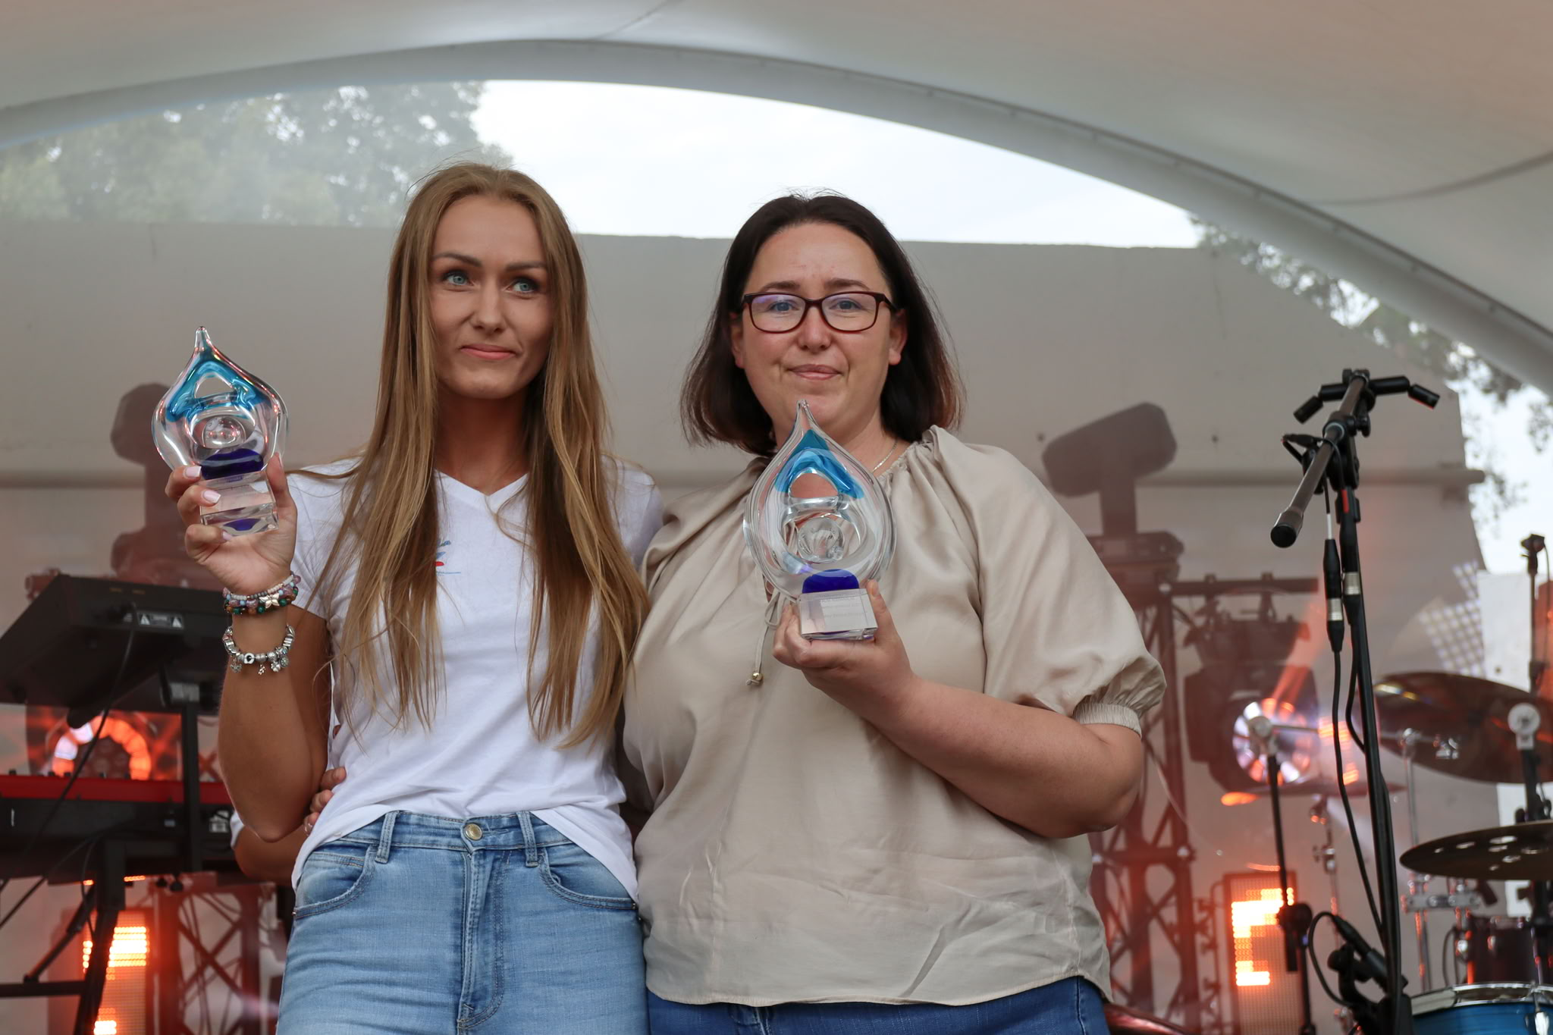

Kategoria „ANIMATOR SPOŁECZNY 2025”

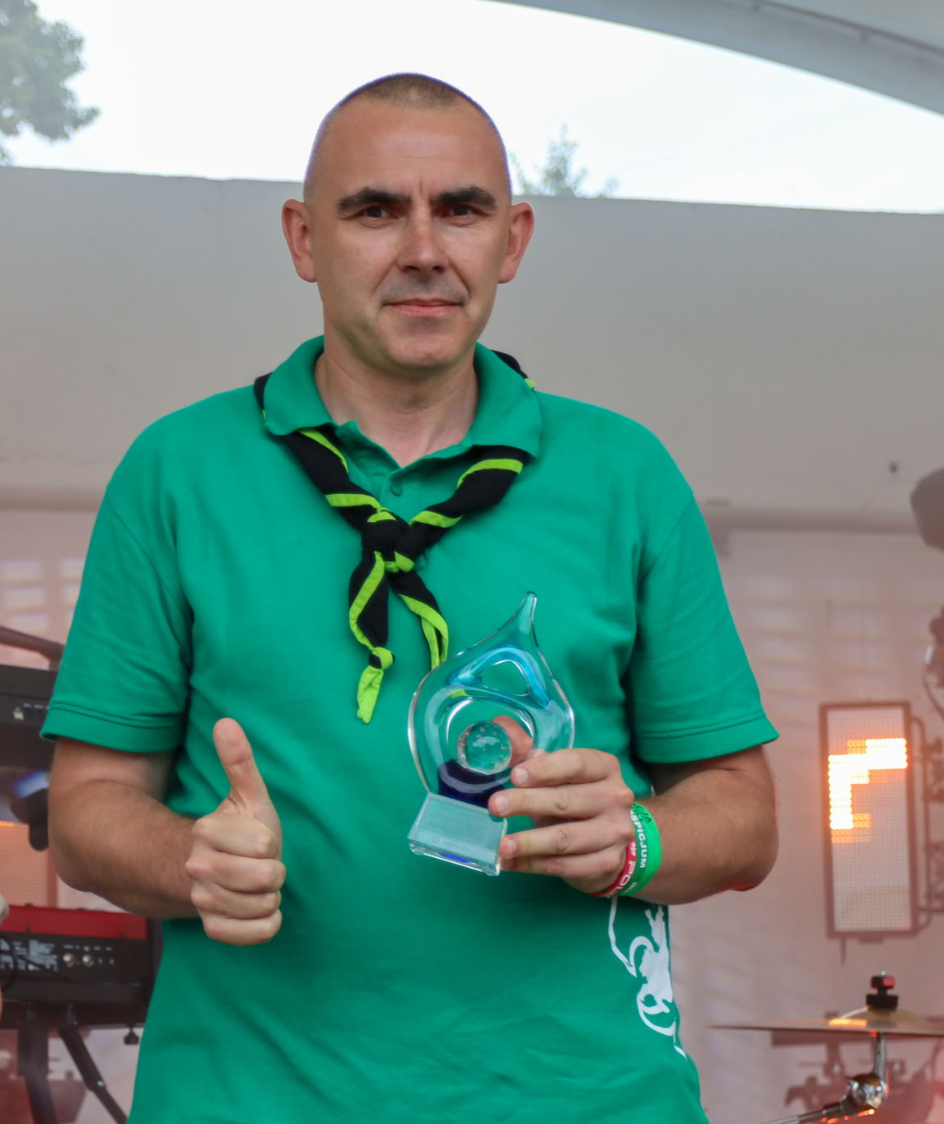
Kandydat – Kamil Borkowski jest wyjątkowo zaangażowany w działalność na rzecz naszego miasta. Aktywnie uczestniczy w uroczystościach patriotyczno - religijnych między innymi jako spiker, czy fotoreporter, w imprezach rekreacyjno - sportowych, a także w akcjach charytatywnych i społecznych. Upowszechnia tradycje dziedzictwa narodowego, kształtuje postawy patriotyczne młodego pokolenia Polaków, podnosi świadomość dotyczącą lokalnego patriotyzmu. Koleżeński, asertywny i zawsze chętny do pomocy. Jest człowiekiem elastycznym potrafiącym poradzić sobie w wielu także trudnych sytuacjach. Jest wzorem do naśladowania zarówno dla młodszych jak i starszych, bo sprawdza się w każdej sytuacji jako żołnierz, instruktor harcerski i wolontariusz. Pan Kamil jest wolontariuszem w domu Dziecka Słoneczko i za pracę społeczną z grupą „Słoneczka ze Słoneczka” otrzymał w dniu 27.09.2024 r. wyróżnienie i tytuł „Przyjaciela Słoneczka”. W złożonym wniosku wymienionych było bardzo dużo przedsięwzięć, których nie sposób tu wymieniać, a w których uczestniczył Pan Kamil w okresie od czerwca 2024 do maja 2025 roku. Pan Kamil poprzez swoje działania w pełni zasługuje na uznanie oraz przyznanie mu tytułu „Animator społeczny 2025”.

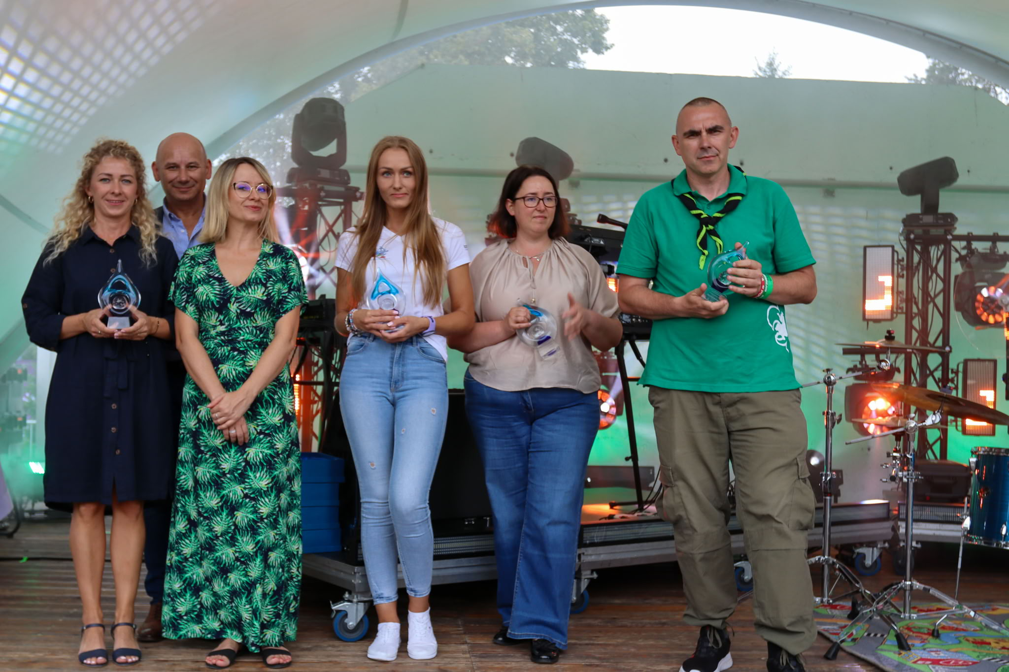

- Konsultacje społeczne
Przestrzegając zasad współpracy oraz dbając o przejrzystość planowanych przedsięwzięć i założeń programowych, Prezydent Miasta Tomaszowa Mazowieckiego prowadził konsultacje społeczne zarówno z organizacjami pozarządowymi jak i Miejską Radą Działalności Pożytku Publicznego.
Konsultacje społeczne przeprowadzone w 2025 r. odbywały się w następującej formie:
- zgłaszanie uwag poprzez wypełnianie formularzy konsultacyjnych i dostarczanie ich drogą elektroniczną, bezpośrednio do komórek organizacyjnych,
- protokołowane spotkania konsultacyjne.

Lp. | Nazwa projektu | Forma konsultacji | Podmioty uprawnione
1. | projekt uchwały w sprawie przyjęcia Programu współpracy z organizacjami pozarządowymi oraz podmiotami prowadzącymi działalność pożytku publicznego na rok 2026. | spotkanie konsultacyjne | RDPP (9 osób)
Ogółem |  |  | 9 członków Miejskiej Rady Działalności Pożytku Publicznego

Tabela nr 4. Wykaz konsultowanych dokumentów przez organizacje pozarządowe i Miejską Radę Działalności Pożytku Publicznego.
- Piknik Organizacji Pozarządowych LOKALNI NIEBANALNI
Tomaszów Mazowiecki po raz kolejny udowodnił, że siła społeczności tkwi w różnorodności, pasji i współpracy. XVIII edycja Pikniku Organizacji Pozarządowych Lokalni Niebanalni tym razem pod wyjątkowym hasłem „Pełnoletnie zaangażowanie”, symbolicznie podkreślającym 18. edycję wydarzenia i dojrzałość lokalnego społeczeństwa obywatelskiego odbyła się w dniu 31 sierpnia 2025 r. na Przystani Miejskiej.
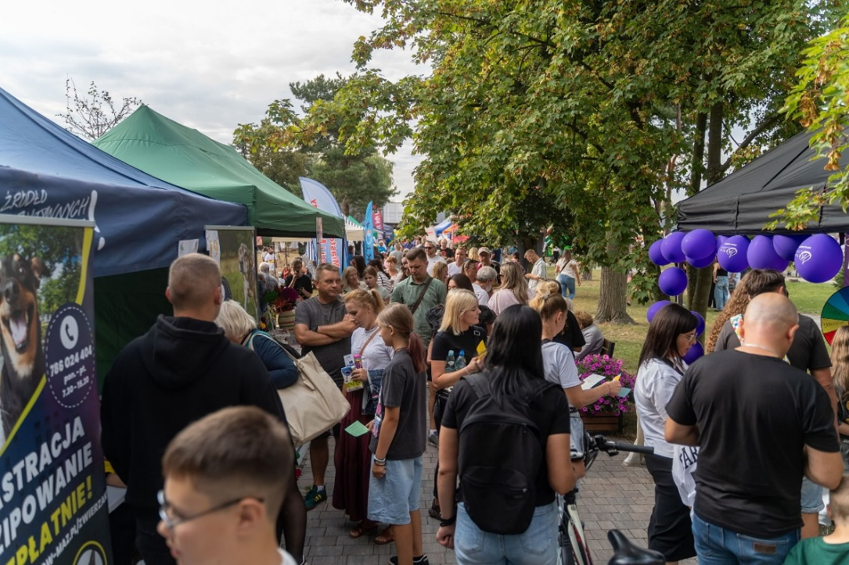
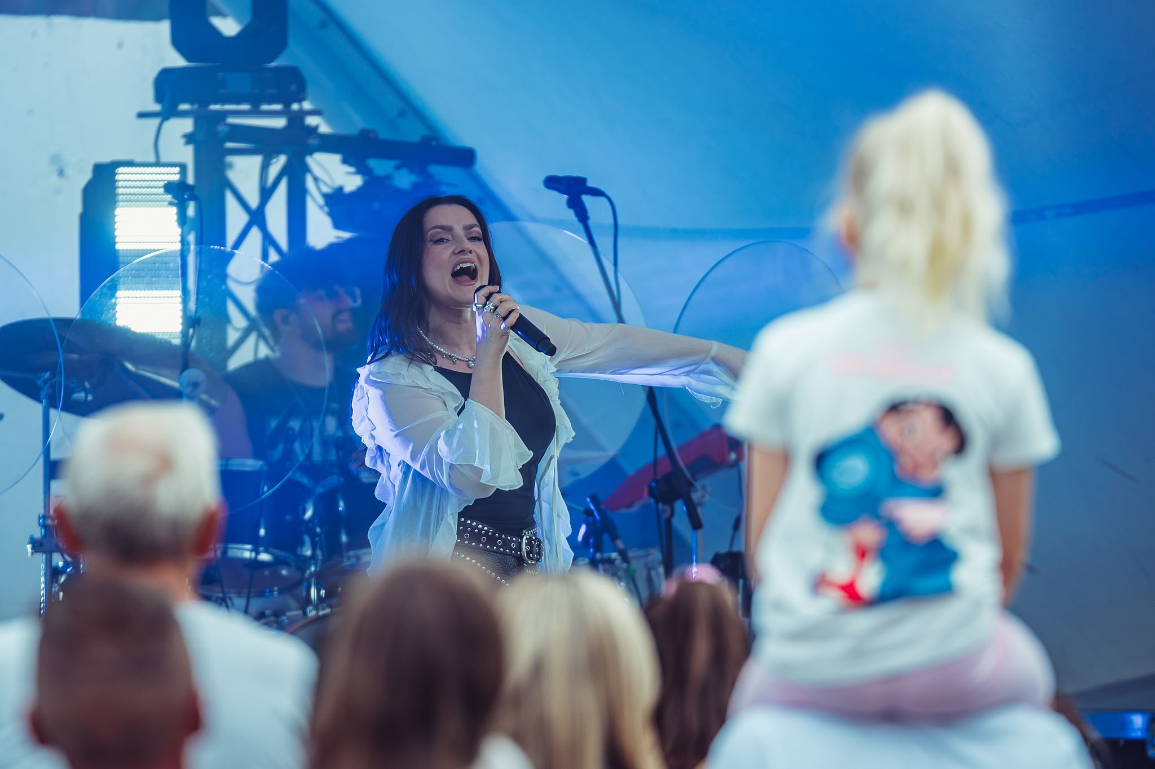
Piknik, zorganizowany w przyjaznej i rodzinnej atmosferze, a jego głównym celem była promocja aktywności społecznej, idei wolontariatu oraz prezentacja działalności III sektora w Tomaszowie Mazowieckim. Na terenie wydarzenia pojawiło się niemal 30 organizacji pozarządowych i grup nieformalnych, które przygotowały bogatą ofertę animacji, pokazów, warsztatów i konkursów. Na uczestników czekały dodatkowe atrakcje, m.in. gra terenowa z nagrodami, tor przeszkód Ninja Kids, Piana Party, pokazowy mecz kajak - polo w wykonaniu MUKS Wiking, wystawa amerykańskich klasyków motoryzacji przygotowana przez AM CAR Squad TM, dmuchańce, fotobudka i stanowisko Miejskiego Centrum Kultury oraz stoiska edukacyjne i promocyjne. Przeprowadzono również zbiórkę szkła, elektrośmieci i tekstyliów.
W trakcie pikniku publiczność mogła podziwiać występy muzyczne wokalistów Miejskiego Centrum Kultury, występy lokalnych artystów oraz pokaz taneczny w wykonaniu tancerzy z grupy Artia – Akademia Artystyczna. Muzyczną kulminacją dnia był koncert Lanberry – znanej polskiej wokalistki, kompozytorki i autorki tekstów, która porwała publiczność swoimi hitami. Jej obecność na scenie była jednym z najbardziej wyczekiwanych momentów pikniku.
Tegoroczny Piknik „Lokalni Niebanalni” był nie tylko świętem organizacji pozarządowych, ale przede wszystkim spotkaniem ludzi, którzy chcą zmieniać swoje otoczenie na lepsze - działaczy, wolontariuszy, mieszkańców. To była również wyjątkowa okazja do poznania działalności lokalnych NGO, nawiązania współpracy, a często po prostu dobrej zabawy i integracji całych rodzin.

Wykaz organizacji uczestniczących w tegorocznym Pikniku Organizacji Pozarządowych:
- Tomaszowskie Stowarzyszenie AMAZONEK
- Polskie Stowarzyszenie Diabetyków Oddział Miejsko - Powiatowy
- Polskie Stowarzyszenie Diabetyków Koło Miejskie Nr 2
- Abstynenckie Stowarzyszenie Klubu Wzajemnej Pomocy „Ala” + MKRPA
- Fundacja Affdea Nu-Med
- Międzyszkolny Uczniowski Klub Sportowy „WIKING”
- Krajowe Stowarzyszenie Seniorów PASJA
- Jednostka Strzelecka 1002
- IGAR FITNESS SP. Z O.O.
- Klub Sportowy AMBER
- Fundacja Nocna Jazda Tomaszów Mazowiecki
- Ochotnicza Grupa Poszukiwawczo Ratownicza Tomaszów Mazowiecki
- Centrum OPUS
- WOPR Tomaszów Mazowiecki
- Stowarzyszenie „Absolutna Bliskość” w Tomaszowie Mazowieckim
- Zespół ds. zwierząt + Tropimy Dom Stowarzyszenie Wolontariackie
- Kreacja
- Fundacja „NSJ - Rodzina”
- Artia Akademia Artystyczna
- OSP w Tomaszowie Mazowieckim - Białobrzegi
- Zakład Gospodarki Wodno - Kanalizacyjnej
- Miasto Dzieci i Młodzieży + Domy Dziennego Pobytu I, II, III
- Stowarzyszenie Tomaszów Mazowiecki - Nasz Wspólny Dom
- Zespół Szkół i Placówek Oświatowych Województwa Łódzkiego w Tomaszowie Mazowieckim
- Stowarzyszenie Abstynenckie AZYL
- Niezależny Samorządowy Związek Zawodowy „Solidarność”
- Związek Harcerstwa Polskiego Tomaszów Mazowiecki

PODSUMOWANIE
Współpraca Miasta Tomaszowa Mazowieckiego z organizacjami pozarządowymi oraz innymi podmiotami prowadzącymi działalność pożytku publicznego w analizowanym okresie przebiegała zgodnie z zasadami: pomocniczości, suwerenności stron, partnerstwa, efektywności, uczciwej konkurencji oraz jawności.
W ramach tej współpracy wykorzystano zarówno instrumenty finansowe, jaki pozafinansowe. Realizacja zadań powierzonych i wspieranych umożliwiła przeprowadzenie szeregu inicjatyw i projektów, które przyczyniły się do integracji lokalnych środowisk oraz poprawy jakości życia mieszkańców. Wszystkie cele i zadania priorytetowe określone
w Programie współpracy zostały zrealizowane w sposób efektywny i zgodny z założeniami.
Program stanowił istotne narzędzie dialogu pomiędzy samorządem a sektorem organizacji pozarządowych, pozwalając na identyfikację wspólnych priorytetów oraz rozwój partnerskich relacji w rocznej perspektywie planistycznej.
Należy również podkreślić zaangażowanie organizacji w realizację zadań poprzez wniesienie znacznych zasobów własnych - zarówno finansowych, jak i w formie pracy społecznej. Zauważalny był także wzrost liczby organizacji aktywnie uczestniczących w systemie współpracy, co świadczy o jego otwartości i dynamicznym rozwoju.
Załącznik nr 1 do sprawozdania z realizacji Programu współpracy z organizacjami pozarządowymi oraz podmiotami prowadzącymi
działalność pożytku publicznego za rok 2025

WYKAZ ŚRODKÓW PRZEKAZANYCH I WYKORZYSTANYCH NA REALIZACJĘ ZADAŃ PUBLICZNYCH MIASTA TOMASZOWA MAZOWIECKIEGO W 2025 ROKU

- Pomoc społeczna, w tym pomoc rodzinom i osobom w trudnej sytuacji życiowej oraz wyrównywanie szans tych rodzin i osób

L.p. | Nazwa zadania | Nazwa podmiotu | Dotacje przekazane | Dotacje wykorzystane
1. | Działania mające na celu zapewnienie całodobowego schronienia, posiłków oraz niezbędnego wyposażenia osobom bezdomnym, a także prowadzenie działań długofalowych mających na celu przywracanie do życia w naturalnym środowisku lub rodzinie osób objętych pomocą – prowadzenie schroniska dla bezdomnych mężczyzn | Towarzystwo Pomocy im. Św. Brata Alberta – Koło Tomaszowskie | 545 135,00 | 543 629,59
2. |  | Towarzystwo Pomocy im. Św. Brata Alberta – Koło Tomaszowskie | 114 865,00 | 114 575,79
SUMA |  |  | 660 000,00 | 658 205,38
- Wspieranie rodziny i systemu pieczy zastępczej

L.p. | Nazwa zadania | Nazwa podmiotu | Dotacje przekazane | Dotacje wykorzystane
1. | Prowadzenie placówek wsparcia dziennego w formie specjalistycznej | Fundacja "TOMY" | 52 335,00 | 52 335,00
1. |  | Towarzystwo Przyjaciół Dzieci Oddział Powiatowy | 106 665,00 | 106 665,00
2. | Prowadzenie placówek wsparcia dziennego w formie opiekuńczej | Stowarzyszenie Rodzin Dzieci i Osób Niepełnosprawnych | 41 000,00 | 41 000,00
SUMA |  |  | 200 000,00 | 200 000,00
- Podtrzymywanie i upowszechnianie tradycji narodowej, pielęgnowanie polskości oraz
rozwoju świadomości narodowej, obywatelskiej i kulturowej
L.p. | Nazwa zadania | Nazwa podmiotu | Dotacje przekazane | Dotacje wykorzystane
1. | Realizowanie programów dotyczących wychowania patriotycznego, wychowania w duchu społeczeństwa obywatelskiego oraz podtrzymywania tradycji narodowych | Związek Strzelecki „Strzelec” OSW Jednostka Strzelecka 1002 | 3 000,00 | 3 000,00
1. |  | Związek Harcerstwa Polskiego - Chorągiew Łódzka Hufiec ZHP Tomaszów Mazowiecki | 3 000,00 | 3 000,00
SUMA |  |  | 6 000,00 | 6 000,00

- Działalność na rzecz osób w wieku emerytalnym

L.p. | Nazwa zadania |  |  |  | Nazwa podmiotu |  | Dotacje przekazane | Dotacje wykorzystane
1. | Rozwój różnorodnych form wsparcia, integracji i aktywizacji oraz podnoszenie poziomu sprawności intelektualnej, psychicznej i fizycznej osób starszych z terenu miasta Tomaszowa Mazowieckiego |  |  |  | Powiatowe Stowarzyszenie Emerytów, Rencistów i Inwalidów |  | 15 000,00 | 15 000,00
1. |  |  |  |  | Polski Związek Emerytów, Rencistów i Inwalidów Oddział Rejonowy |  | 11 600,00 | 11 600,00
1. |  |  |  |  | Krajowe Stowarzyszenie Seniorów „Pasja” Tomaszów Mazowiecki |  | 15 200,00 | 15 200,00
1. |  |  |  |  | Stowarzyszenie Rodzin Dzieci i Osób Niepełnosprawnych |  | 4 000,00 | 4 000,00
1. |  |  |  |  | Fundacja Educator im. ks. St. Grada |  | 4 000,00 | 4 000,00
1. |  |  |  |  | Tomaszowski Uniwersytet Trzeciego Wieku |  | 15 200,00 | 15 200,00
SUMA |  |  |  |  |  |  | 65 000,00 | 65 000,00

5. Działalność na rzecz dzieci i młodzieży, w tym wypoczynek dzieci i młodzieży

L.p. | Nazwa zadania | Nazwa podmiotu | Dotacje przekazane | Dotacje wykorzystane
1. | Organizacja wypoczynku w okresie ferii zimowych z elementami profilaktyki uzależnień dla dzieci i młodzieży z terenu miasta Tomaszowa Mazowieckiego | Związek Harcerstwa Polskiego Chorągiew Łódzka - Hufiec Doliny Pilicy | 7 200,00 | 7 200,00
1. |  | Integracyjny Uczniowski Klub Sportowy „Dziewiątka” | 4 000,00 | 4 000,00
1. |  | Fundacja „N.S.J. - Rodzina” | 6 000,00 | 6 000,00
1. |  | Tomaszowskie Centrum Sportu Sp. z o.o. | 5 760,00 | 5 760,00
2. | Organizacja wypoczynku letniego dla dzieci i młodzieży szkolnej z terenu miasta z elementami profilaktyki uzależnień | Akademia Tańca Sportowego Aster | 16 000,00 | 16 000,00
2. |  | Związek Harcerstwa Polskiego - Chorągiew Łódzka Hufiec ZHP Tomaszów Mazowiecki | 63 000,00 | 60 200,00
2. |  | Klub sportu i rekreacji Nemo Sport | 15 000,00 | 15 000,00
2. |  | Związek Harcerstwa Polskiego - Chorągiew Łódzka Hufiec ZHP Doliny Pilicy | 28 200,00 | 28 200,00
2. |  | Integracyjny Uczniowski Klub Sportowy „Dziewiątka” | 27 000,00 | 27 000,00
2. |  | Związek Strzelecki „STRZELEC” OSW Jednostka Strzelecka 1002 | 10 800,00 | 10 800,00
2. |  | Tomaszowskie Centrum Sportu Sp. z o.o. | 115 380,00 | 115 380,00
SUMA |  |  | 298 340,00 | 295 540,00

6. Kultura, sztuka, ochrona dóbr kultury i dziedzictwa narodowego
L.p. | Nazwa zadania | Nazwa podmiotu | Dotacje przekazane | Dotacje wykorzystane
1. | Organizacja i wdrażanie powszechnych, amatorskich oraz profesjonalnych projektów i programów obejmujących wystawy, warsztaty i plenery | Stowarzyszenie Amatorów Plastyków | 7 000,00 | 7 000,00
SUMA |  |  | 7 000,00 | 7 000,00
2. | Wspieranie i realizacja inicjatyw lokalnych, a w szczególności festiwali, warsztatów, koncertów muzycznych, konkursów, przeglądów, imprez kulturalnych i działań turystyczno – rekreacyjnych | Związek Harcerstwa Polskiego - Chorągiew Łódzka Hufiec ZHP w Tomaszowie Mazowieckim | 6 000,00 | 6 000,00
2. |  | Związek Strzelecki „STRZELEC” OSW Jednostka Strzelecka 1002 | 8 000,00 | 8 000,00
SUMA |  |  | 14 000,00 | 14 000,00

7. Kultura fizyczna i rekreacja
L.p. | Nazwa zadania | Nazwa podmiotu | Dotacje przekazane | Dotacje wykorzystane
1. | Organizacja szkolenia oraz współzawodnictwa sportowego w określonych dyscyplinach sportu polegająca na tworzeniu warunków, w tym organizacyjnych sprzyjających rozwojowi sportu na terenie Gminy Miasto Tomaszów Mazowiecki w poszczególnych dyscyplinach sportowych z wyłączeniem: piłki nożnej mężczyzn i piłki siatkowej mężczyzn | Międzyszkolny Uczniowski Klub Sportowy Wiking (kajakarstwo) | 10 000,00 | 10 000,00
1. |  | Uczniowski Klub Sportowy TRZYNASTKA - JOKER (bilard) | 5 000,00 | 5 000,00
1. |  | Klub Sportowy DUET (bilard) | 5 000,00 | 5 000,00
1. |  | Ludowy Klub Kolarski START (kolarstwo) | 12 000,00 | 12 000,00
1. |  | Międzyszkolny Uczniowski Klub Sportowy DARGFIL (piłka siatkowa dziewcząt) | 70 000,00 | 70 000,00
1. |  | Międzyszkolny Uczniowski Klub Sportowy DARGFIL (piłka nożna kobiet) | 30 000,00 | 30 000,00
1. |  | Uczniowski Klub Sportowy JEDYNKA (łyżwiarstwo szybkie) | 10 000,00 | 10 000,00
1. |  | Integracyjny Uczniowski Klub Sportowy DZIEWIĄTKA (łyżwiarstwo szybkie) | 10 000,00 | 10 000,00
1. |  | Integracyjny Uczniowski Klub Sportowy DZIEWIĄTKA (wrotkarstwo szybkie) | 5 000,00 | 5 000,00
1. |  | Klub Sportowy Champion Tomaszów Mazowiecki (pływanie) | 12 000,00 | 12 000,00
1. |  | Akademia Tańca Sportowego ASTER | 6 000,00 | 6 000,00
1. |  | Klub Sportowy NELASPORT | 5 000,00 | 5 000,00
1. |  | Klub Sportowy PILICA (łyżwiarstwo szybkie) | 90 000,00 | 90 000,00
1. |  | Klub Sportowy PILICA (kręglarstwo) | 12 000,00 | 12 000,00
1. |  | Uczniowski Klub Sportowy TRZYNASTKA - JOKER (piłka siatkowa dziewcząt) | 5 000,00 | 5 000,00
1. |  | Klub Sportowy Akademia Łyżwiarstwa KRISTENSEN (łyżwiarstwo szybkie) | 9 000,00 | 9 000,00
1. |  | Klub Sportowy Akademia Łyżwiarstwa KRISTENSEN (wrotkarstwo szybkie) | 4 000,00 | 4 000,00
SUMA |  |  | 300 000,00 | 300 000,00
2. | Organizacja szkolenia oraz współzawodnictwa sportowego w określonych dyscyplinach sportu polegająca na tworzeniu warunków, w tym organizacyjnych sprzyjających rozwojowi sportu na terenie Gminy Miasto Tomaszów Mazowiecki w poszczególnych dyscyplinach sportowych: piłka nożna mężczyzn i piłka siatkowa mężczyzn | Tomaszowskie Centrum Sportu SP. Z O.O. | 2 300 000,00 | 2 300 000,00
SUMA |  |  | 2 300 000,00 | 2 300 000,00

8. Przeciwdziałanie uzależnieniom i patologiom społecznym – zwalczanie narkomanii

L.p. | Nazwa zadania | Nazwa podmiotu | Dotacje przekazane | Dotacje wykorzystane
1. | Działania informacyjne, edukacyjnej oraz szkoleniowe z zakresu uzależnień od środków psychoaktywnych | Fundacja "Aby nikt nie zginął" | 32 000,00 | 32 000,00
SUMA |  |  | 32 000,00 | 32 000,00

9. Porządek i bezpieczeństwo publiczne

L.p. | Nazwa zadania | Nazwa podmiotu | Dotacje przekazane | Dotacje wykorzystane
1. | Prowadzenie działań edukacyjnych wśród uczniów szkół podstawowych w zakresie uświadamiania o zagrożeniach związanych z wykorzystaniem obszarów wodnych | Wodne Ochotnicze Pogotowie Ratunkowe | 10 000,00 | 10 000,00
SUMA |  |  | 10 000,00 | 10 000,00

10. Przeciwdziałanie uzależnieniom i patologiom społecznym - przeciwdziałanie alkoholizmowi

L.p. |  | Nazwa zadania | Nazwa podmiotu | Dotacje przekazane | Dotacje wykorzystane
1. | Prowadzenie działań związanych z profilaktyką i rozwiązywaniem problemów alkoholowych oraz integracją osób uzależnionych i ich bliskich |  | Abstynenckie Stowarzyszenie Klubu Wzajemnej Pomocy ALA | 140 000,00 | 140 000,00
1. |  |  | Stowarzyszenie Abstynenckie AZYL | 190 000,00 | 190 000,00
2. | Prowadzenie ogrzewalni dla bezdomnych osób uzależnionych  ZADANIE POWIERZONE |  | Towarzystwo Pomocy im. Św. Brata Alberta | 106 000,00 | 103 809,10
3. |  |  | Towarzystwo Pomocy im. Św. Brata Alberta | 60 000,00 | 59 620,39
4. | Superwizja grupowa dla nauczycieli, pedagogów i wychowawców jako skuteczna metoda profilaktyki uzależnień |  | Fundacja „Aby nikt nie zginął” | 8 000,00 | 8 000,00
5. | Organizacja sportowych zajęć pozalekcyjnych dla dzieci i młodzieży z elementami profilaktyki uzależnień |  | Tomaszowskie Centrum Sportu Sp. z o.o. | 66 330,00 | 66 330,00
5. |  |  | Integracyjny Uczniowski Klub Sportowy „Dziewiątka” | 7 920,00 | 7 920,00
5. |  |  | Związek Strzelecki „STRZELEC” OSW Jednostka Strzelecka 1002 | 3 465,00 | 3 465,00
SUMA |  |  |  | 581 715,00 | 579 144,49

